Les vacances en France
Reading and Comprehension Activity

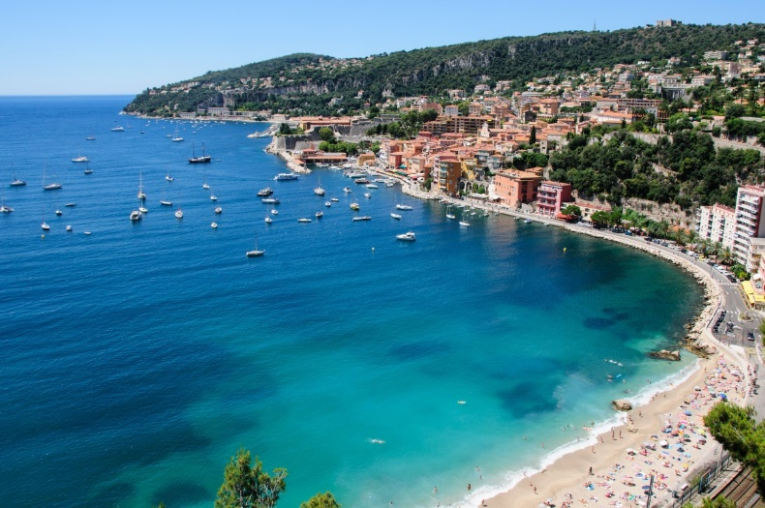
Les vacances n’ont pas toujours existé. Avant, la plupart des Français vivaient une vie sans vacances.
En 1936, environ deux millions de travailleurs lancèrent un mouvement de grève et d'occupation d'usines à travers toute la France. Ces grèves paralysèrent tout le pays et entraînèrent l'ouverture de négociations avec le patronat. Ces négociations ont donné naissance à une véritable révolution culturelle : les congés payés. Avec les congés payés, les vacances sont devenues accessibles à tous.
Aujourd’hui en France, Les grandes vacances vont de juin à septembre. En juillet et août tous les écoliers sont en vacances.
Voici quelques chiffres :
Chaque année environ 60% des Français partent en vacances et 40% restent chez eux. Mais où vont-ils ?
40% français passent leurs vacances en France. Ils vont généralement au bord de la mer Méditerranée, au sud de la France ; ou au bord de l’océan Atlantique, à l’ouest. Cependant, pour les vacances d’hiver, ils préfèrent les montagnes enneigées : les Alpes et les Pyrénées.
20% préfèrent partir à l’étranger. En général dans les pays voisins : les autres pays européens, et le Maghreb. 20% des Français, cela fait 13 millions de touristes. Alors si vous partez en voyage, ne soyez pas étonnés de rencontrer quelques Français.
Moi, je vais parfois à la campagne, où la mère d’une amie a une grande maison. Nous passons notre temps à marcher dans les bois, ou à dormir à l’ombre. Quand j’étais enfant, mes parents m’emmenaient à la mer du Nord, sur la côte belge. En Belgique, depuis l’introduction des congés payés, beaucoup de gens vont à la mer, mais notre côte fait seulement 66 kilomètres, donc il y a toujours du monde partout. Un tram circule le long de la côte, qui est surtout composée d’hôtels et de restaurants. Mais aujourd’hui, mes vacances préférées, c’est passer un été dans le calme, et dans la nature.

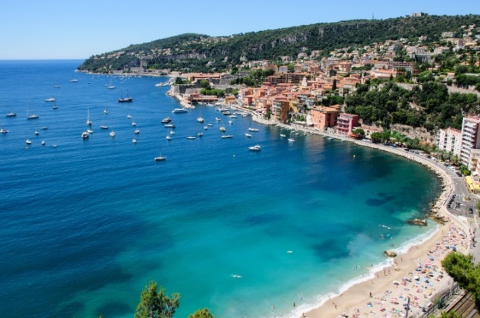
Les vacances en France
LES ACTIVITÉS

1. ÉCOUTEZ ET ÉCRIVEZ - Questions de compréhension
- Qu’est-ce qu’il s’est passé en 1936 ?
- Quand sont les grandes vacances en France ?
- Combien de français restent en France pendant leurs vacances ?
- Quel pourcentage de français passe leurs vacances à l’étranger ? Où ?
- Où a le locuteur passé ses vacances quand il était jeune ?
- De nos jours où passe-t-il ses vacances ?

2. ÉCOUTEZ et ÉCRIVEZ chaque mot entendu qui commence par ‘V’

3. ÉCOUTEZ encore une fois et en français, comment-dit on… ?

a. Holidays haven’t always existed
b. Every year about 60% of French people go on holiday
c. Sometimes I go on holiday to the countryside
d. When I was young, my parents took me to….

4. ÉCRIVEZ un résumé de ce que tu as entendu en 20 à 30 mots
5. LISEZ la transcription ci-dessus à ton partenaire, tour à tour un paragraphe à la fois

6. ÉCRIVEZ un texte de 90-150 mots sur les différences entre les vacances en France et celles de votre pays.

